人大计算机（缺少院长签字，网站进不去）（已报）

<http://infoss20.wiiyun.com/>

南开计算机（凉凉）

<https://www.eeban.com/thread-184412-1-1.html>

账号：zzn100

密码：zhennan100

复旦计算机 18（凉凉）

通知还没发

用户名：20212211890

密码：zhennan100

网站：<https://gsas.fudan.edu.cn/ssxly/index>

自动化所(分母哥)

用户名：zzzzzznzz

密码：ai100zhu

邮箱QQ

计算所<http://www.ict.cas.cn/shye/tzgg/202006/t20200605_5602745.html>

（已报）

上海科大(30)

<http://gadmission.shanghaitech.edu.cn/>

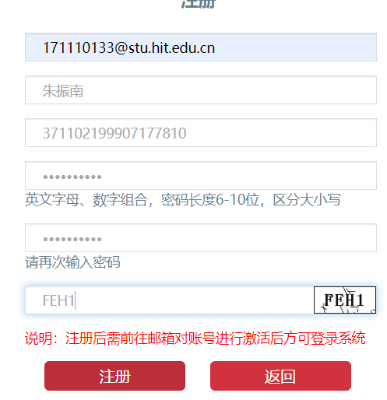

中科大（一封推荐信）（已报）

账号：17852229873

密码：zhennan100

人大统计

邮箱：[171110133@stu.hit.edu.cn](mailto:171110133@stu.hit.edu.cn)

密码：zhennan100

华东师范计算机（凉凉55555）

<https://yjszs.ecnu.edu.cn/system/xlyxcwb_detail.asp?xlyjbdwbh=2020052620140156171650>

账号：1506359857@qq.com

密码：EDzhu717

华东师范软件（凉凉）

<https://yjszs.ecnu.edu.cn/system/xlyxcwb_detail.asp?xlyjbdwbh=2020052920160157105925>

南大计算机（已填报）

没开始：<https://cs.nju.edu.cn/55/67/c1654a480615/page.htm>

密码：zhennan100

南大软件（已填报）

<http://www.wjx.top/m/80253170.aspx>

计算所：（已填报凉凉）

<http://people.ucas.edu.cn/~yangfeng>

软件所7，12

密码：soft00

信工所 25(已填报)

<http://www.iie.ac.cn/yjsjy_101173/yjszxtz/202006/t20200608_5603225.html?from=timeline&isappinstalled=0>

用户名：edwardzhu

密码：xingong100

中科院深圳研究院

中山大学 26(已报名)

<https://www.eeban.com/thread-185990-1-1.html>

<http://sdcs.sysu.edu.cn/content/5343>

哈工深(6.30)

账号：17852229873

密码：zhennan100

交通大学 28号（已报）

密码：jiaotongZZN100

编号：202119517

<http://yjwb.seiee.sjtu.edu.cn/yjwb/info/16773.htm>

<http://www.se.sjtu.edu.cn/notice/noticedetail.aspx?id=15207>

北深：<http://www.ece.pku.edu.cn/2020/anotice_0619/2304.html>

密码：beijing100#

武汉大学计算机7.3

<http://cs.whu.edu.cn/news_show.aspx?id=1295>

密码：wuhan200q

厦门大学 30 推荐信。（已报名）

<https://informatics.xmu.edu.cn/info/1050/15364.htm>

密码：xiamen100

情深 大数据29（已报）

<https://mp.weixin.qq.com/s?__biz=MzUzNDAwNTc0OA==&mid=2247489712&idx=5&sn=bb36067436968010269a1f2bc8107d25&chksm=fa9a0a2bcded833dc25ac61b9ed0fbc7a41024dc4f04513cc10dc3289777e212053625ab14bc&mpshare=1&scene=23&srcid=&sharer_sharetime=1592050860057&sharer_shareid=725f78a57ebbe167e5f002dca022fada#rd>

浙大软件

用户名：zzned100

密码：zheda100q

QQ邮箱

浙大工程师

<http://grs.zju.edu.cn/ssszs/nocontrol/student/studentXly.htm>

<http://pi.zju.edu.cn/index.php?c=Index&a=news_detail&id=3462>

天津大学 28(已填报)

<https://www.eeban.com/thread-185900-1-1.html>

密码：tianjing100@

同济软件 25（已填报）

<https://yz.tongji.edu.cn/info/1010/1871.htm>

密码:tongji777

哈工大 7.16

<http://hityzb.hit.edu.cn/zhxy-yjs-zs_v2/common/login?redirectUrl=/pc/xly/index>

<http://www.cs.hit.edu.cn/2020/0706/c11271a243717/pagem.htm>

m密码：zhennan100

北理7.14

<https://www.eeban.com/thread-186560-1-1.html>

北航 7.8(已报名)

<http://scse.buaa.edu.cn/info/1099/6712.htm>

成电7.10

<http://www.scse.uestc.edu.cn/info/1015/9369.htm>

华科7.12（报名）

<https://www.eeban.com/thread-186748-1-1.html>

国防科大：7，10(已报名)

武大7.3（已报名）

<https://www.eeban.com/thread-186516-1-1.html>

密码：wuhan100z

东南？？？

<https://www.eeban.com/thread-187376-1-1.html>